Les Nouveaux mécènes mobilisés pour le bicentenaire Courbet
[lundi 19 mars 2018 17:23]
Nos services La culture Thème Vie des cantons
Culture 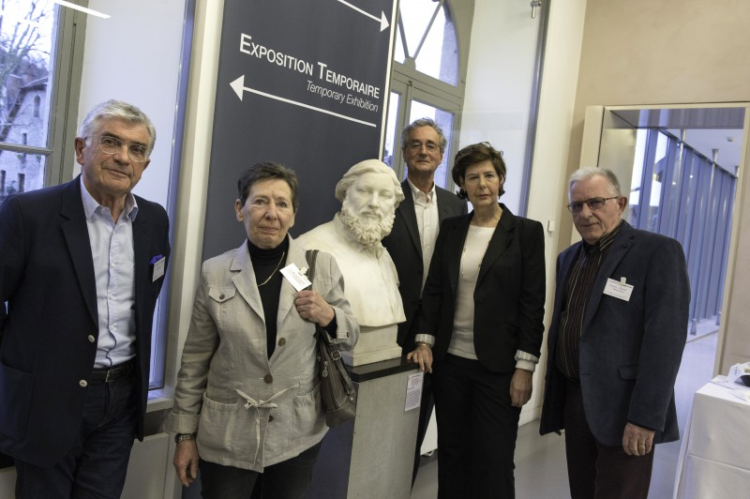

Comme tout musée de cette envergure, celui d’Ornans consacré à Courbet doit pouvoir s’appuyer sur une association de mécènes pour mener à bien des projets d’acquisition, notamment. C’est chose faite à l’initiative de quelques passionnés réunis autour d’Annick Henriet-Delestre au sein de l’association Les Nouveaux mécènes de Courbet.
Fille du collectionneur et co-fondateur du musée départemental, Gaston Delestre, Annick Henriet-Delestre s’était déjà mobilisée pour l’acquisition du Chêne de Flagey, en 2012, tout comme 1500 particuliers et des dizaines d’entreprises. Elle entend relancer la dynamique à présent afin de contribuer au renforcement de l’attractivité du musée et du Pays de Courbet, en particulier à travers l’achat d’œuvres et la restauration de l’atelier du peintre à Ornans.

Grands rendez-vous en 2019
« Les célébrations prévues pour le bicentenaire de la naissance de Courbet, en 2019, à l’initiative du Département du Doubs, sont une formidable opportunité pour réaliser une acquisition majeure qui prolongera l’événement », estime la présidente de la nouvelle association Les Nouveaux mécènes de Courbet. Avec Frédérique Thomas-Maurin, conservateur en chef du pôle muséal, elle a déjà identifié deux œuvres actuellement en vente, d’une renommée aussi importante que le fameux Chêne de Flagey… Leurs titres seront dévoilés prochainement.

Avec l’appui du Département du Doubs
« Avec l’appui du musée Courbet et de la présidente du Département, Christine Bouquin, nous allons constituer un réseau de mécènes », indique Annick Henriet-Delestre entourée des quatre co-fondateurs : Rolande et Michel Bouvot, Pascal Pasquier et Claude Dasnoy. « Nous ne faisons pas de différence entre petits et grands donateurs, tient-elle à préciser, tout le monde est bienvenu ! »
D’ores et déjà, Léonard Gianadda, mécène à la tête de la célèbre fondation éponyme, à Martigny en Suisse, apporte son soutien à l’association, ainsi que Christophe Girard, adjoint à la mairie de Paris, et Olivier Saillard, directeur artistique de la maison de couture J. M. Weston, mais aussi performeur et commissaire de l’exposition Volez, voguez, voyagez – Louis Vuitton. Le musée Courbet lui a prêté le Chêne de Flagey pendant plusieurs mois.
De son côté, Christine Bouquin a noué des relations de partenariat prometteuse avec la Fondation Vuitton, notamment. Les vents sont donc favorables pour réaliser un grand projet !
Photo d'introduction: de g. à d., Claude Dasnoy, Rolande Bouvot, (buste de Courbet), Pascal Pasquier, Annick Henriet-Delestre et Michel Bouvot.
- email
- facebook
- twitter
- google+

Info +
Une fiscalité avantageuse
Alors que l’argent public se fait rare, le recours au mécénat s’affirme comme une alternative gagnant-gagnant. Les avantages fiscaux sont en effet attractifs. Les versements réalisés par les particuliers et les entreprises ouvrent droit à des déductions : - 66% pour les premiers dans la limite de 20% du revenu imposable ; - 60% pour les secondes dans la limite de 5 pour 1000 du chiffre d’affaires (selon les dispositions de la loi de 2003 toujours en vigueur). En outre, divers avantages sont accordés aux donateurs comme l’accès gratuit au musée.
Les Nouveaux mécènes de Courbet, musée Courbet, 7 place Robert-Fernier, 25290 Ornans. Courriel : lesnouveauxmecenes@gmail.com

